**实验报告**

专业： 信息工程

姓名： 黄鹤翔

学号： 3230106231

日期：________________

地点： 东4-216

课程名称：____电子电路设计实验___________指导老师：________________成绩：__________________

实验名称： 电流电压转换电路实验研究 实验类型： 研究型 同组学生姓名： 方书颖

一、实验目的

1.熟悉电流信号转换成电压信号的原理。

装 订 线

2.掌握标准电流信号转换成电压信号的设计方法。

二、实验任务与设计要求

熟悉电流-电压转换电路的工作原理，并设计出一个电路，将标准电流信号 4mA～20mA 转换为标准电压信号0V～10V，误差控制在5%以内。

三、实验原理

在自动控制技术中，传感器输出的标准电流信号通常为4mA～20mA，为了便于进一步处 理，需要将其转换为0V～10V的电压信号。这可以通过工作在线性区的运算放大器来实现。

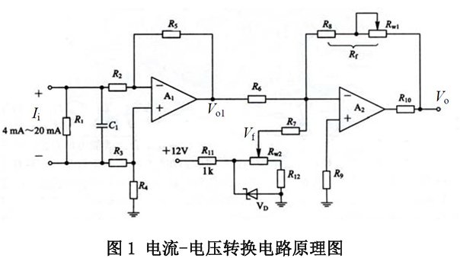

• 第一级放大电路：电阻R1 跨接在电流源两端，运放A1 采用差分输入，将4mA～20mA 的电流转换为电压。此级放大电路的放大倍数为1，输出电压Vo1 = -Ii * R1 ，实现 了电流到电压的初步转换。

• 第二级放大电路：实现从Vo1 到0V～10V的电平变换。根 据 对 第 二 级 电 路 的 分 析 有 ： $\frac{V_{o1}}{R_{6}}+\frac{V_{f}}{R_{7}}=\frac{V_{o}}{R_{f}}$ 由此可推出： $V_{o}=\frac{R_{f}R_{1}I_{i}}{R_{6}}-\frac{R_{f}V_{f}}{R_{7}}$

通过合理选取R6 、R7 的阻值，并调整Vf 和Rf 的值，可以确保当输入电流Ii 从4mA变 化到20mA时，输出电压Vo 从0V变化到10V。